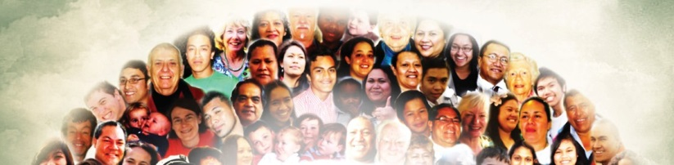
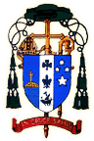

GIÁO PHẬN CÔNG GIÁO AUCKLAND
HÃY LÊN ĐƯỜNG TRUYỀN GIÁO

Chúng ta có thực sự là những Kitô hữu đúng nghĩa và chứng tỏ sự dấn thân của mình bằng lời nói và việc làm chưa? (Đức Thánh Cha Phanxicô )

Để khuyến khích từng người công giáo trong giáo phận mạnh dạn bước đi mang Thông Điệp Tình Yêu của Chúa Giêsu đến với tất cả mọi người, Giáo phận Auckland kêu gọi các tổ chức, các giáo xứ, các cộng đồng, các trường học và các tín hữu hãy tăng trưởng và tạo sức sống lớn mạnh theo những đường hướng sau đây;
Hãy mạnh dạn Lên Đường Truyền Giáo

- Tiếp cận với những người bên ngoài và những người còn xa lạ với cộng đồng chúng ta
- Mạnh dạn bước lên đường và chia sẻ Lời Chúa với họ
- Giang tay tiếp đón những người mới và những người quay trở về với cộng đồng

Các khu vực Truyền Giáo
- Bước ra ngoài biên giới cộng đồng và làm việc chung với các cộng đồng bạn
- Hợp tác chặt chẻ giữa các trường học, các giáo xứ, các cộng đồng và các gia đình

Vai trò lãnh đạo trong Truyền Giáo
- Chia sẻ trách nhiệm lãnh đạo giữa giáo sĩ và giáo dân
- Đề cao vai trò lãnh đạo của giáo dân trong công cuộc Truyền Giáo
- Hợp tác và yểm trợ Giám mục và các giáo sĩ

Thông tin liên lạc trong Truyền Giáo
- Chia sẻ Tin Mừng bằng tất cả mọi phương tiện và cách thức có thể có được
- Tạo nên ý thức và trách nhiệm Truyền Giáo của từng người
- Cổ võ việc học hỏi và tìm hiểu một cách thường xuyên về đời sống Đức Tin

Các thành phần dân Chúa cố gắng khuyến khích và thi đua nhau trong sứ mệnh Truyền Bá Phúc Âm
… điều mà Giáo Hội cần nhất trong thời đại này là hàn gắn các vết thương, và sưởi ấm tâm hồn các tín hữu; các con cái Chúa cần tìm đến gần nhau hơn. (Đức Thánh Cha Phanxicô)

